Propozycja zajęć świetlicowych dla klas I – III 7**.12. – 11.12.2020r.**

Hasło tygodnia – ***Piękne polskie święta.***

Temat: ***Wykonanie różnych ozdób choinkowych: kolorowe łańcuchy, lampiony.***

Witam Was.

Ozdoby choinkowe nie muszą być nudne. Zamiast klasycznych bombek możecie powiesić na choince oryginalne dekoracje - na przykład łańcuch lub lampiony.

Jak zrobić ozdoby choinkowe w prosty sposób: weźcie papier, nożyczki i przygotuj szablon w wybranym kształcie. Łańcuch możecie wykonać z kolorowego papieru. Lampion najlepiej będzie wyglądał, jeśli zrobicie go z jednolitej kartki..

1. **Prosty łańcuch z papieru na choinkę:**

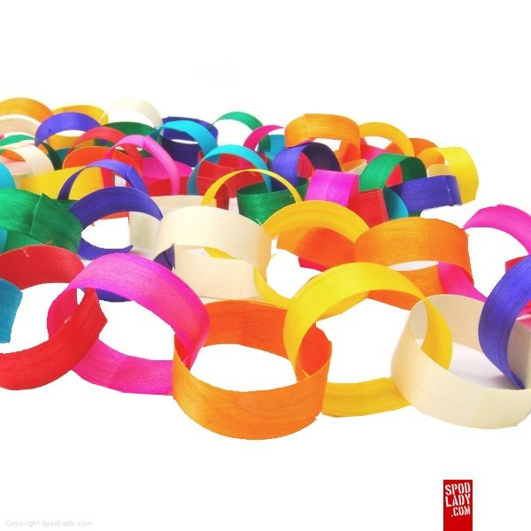

Do zrobienia papierowego łańcucha na choinkę przygotuj:

* papier,
* klej,
* nożyczki.

Łańcuch zrobisz w następujący sposób:

* Weź kartkę papieru i powycinaj z niej kilka pasków. Powinny być bardzo długie, nawet do 50-70 cm i mieć szerokość około 5 cm. Każdy pasek złóż na pół wzdłuż tak, aby powstały paski szerokie na 2,5 cm.
* Natnij każdy z pasków naprzemiennie: raz z prawej, raz z lewej strony. Nacięcia powinny kończyć się na 0,5 cm przy końcu paska. Uważaj, by nie naciąć zbyt głęboko, bo łańcuch się przerwie.
* Rozłóż pasek i pociągnij za jego końce. Sklej wszystkie ponacinane paski taśmą klejącą i [powieś na choince](https://party.pl/porady/dom/wnetrza/jak-zrobic-choinke-z-orzechow-krok-po-kroku-96207-r1/). Możesz skleić dowolną liczbę pasków, jednak najlepiej poniżej 10. Zbyt duża ilość pasków wraz z taśmą może niepotrzebnie obciążyć łańcuch. Zwiększa to ryzyko jego rozklejenia. Łańcuch będzie dobrze wyglądał na choince, jeśli mocno rozciągniesz go wzdłuż. Uważaj tylko, by się nie rozerwał.

1. **Papierowy lampion na choinkę:**



Do wykonania lampion na choinkę niezbędne będą:

* nożyczki mogą być dekoracyjne (z wzorkami na ostrzach),
* papier w formacie A4,
* dziurkacz,
* klej,

Sposób wykonania lampionu z papieru:

* Wytnij prostokąt o długości 15 cm i szerokości 10,5 cm. Dookoła niego nożyczkami do robienia dekoracji wytnij fale.
* Złóż papier na pół wzdłuż i nacinaj prostokąt co 1 cm. Zrób nacięcia od złożonej strony w kierunku zewnętrznym. Pozostaw 1 cm do końca kartki, aby ozdoba miała się na czym trzymać.
* Rozłóż prostokąt i sklej krótsze jego boki. [Postaw papier na stole](https://party.pl/porady/dom/wnetrza/jak-zrobic-girlandy-swiateczne-z-papieru-krok-po-kroku-96667-r1/) lub blacie i dociśnij. Paski w środku lampiony powinny rozejść się na boki. Po obu stronach lampionu dziurkaczem zrób dziurki i zawiąż wstążki lub przyklej paski papieru, aby można było powiesić lampion na choince.

Więcej pomysłów znajdziecie pod adresem - link: <http://porady.czterykaty.pl/temat/czterykaty/%C5%82a%C5%84cuch+choinkowy>

Dobrej zabawy!